Конспект НОД по познавательному развитию
в подготовительной группе «Безопасность на дорогах».
Взрослый: Чтобы на дорогах был порядок, надо соблюдать правила движения и знать дорожные знаки. Самый главный на дороге – Светофор. Сегодня он прислал конверт, а в нём записка.
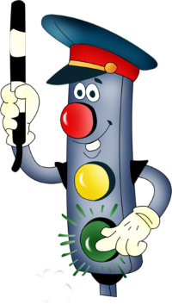
«Посылаю вам ребятки сюрприз. Загадки читайте, выполняйте задания и узнаете моих друзей». Отгадаем загадку?
- На обочинах стоят, с нами молча говорят.
Всем готовы помогать, главное – их понимать! (дорожные знаки).
Взрослый: Правильно, это дорожные знаки. Их у Светофора много. Хотите узнать некоторые из них, тогда давайте выполним первое задание.
1.«Логика».
( на листочках в клеточку нарисованы обручи – красный, желтый и зеленый – которые пересекаются между собой.)
Взрослый: Возьмите вырезанные из картона геометрические фигуры и разложите их так, чтобы:
- красный квадрат находился внутри красного обруча, но снаружи желтого и зеленого.
- положите синий овал так, чтобы он был внутри зеленого, но снаружи красного и желтого обручей.
- положите зелёный прямоугольник так, чтобы он был внутри зеленого и желтого обручей, но снаружи красного.
- положите оранжевый треугольник так, чтобы он был одновременно внутри красного и желтого обручей, но снаружи зеленого обруча.
- положите жёлтую трапецию так, чтобы она была внутри трех обручей одновременно.
А теперь давайте проверим результат. Какие фигуры лежат внутри только одного обруча?
Какие фигуры лежат внутри двух обручей? Какие фигуры лежат внутри трёх обручей?
Молодец, справился с заданием. А вот и первый знак. Отгадайте, что за знак:
- Если ты спешишь в пути через улицу пройти
Там иди, где весь народ, там, где знак есть…переход!
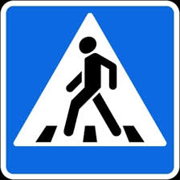
Взрослый: Понравилось задание? Будем дальше узнавать знаки? Следующее задание –
игра «Что лишнее». Ехала машина, из её кузова высыпались детали и все перепутались. Надо найти, какая из них лишняя.
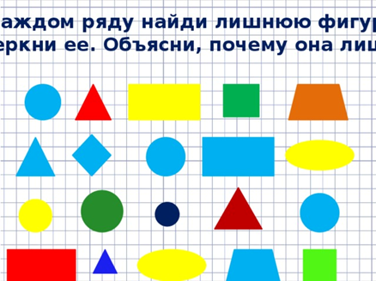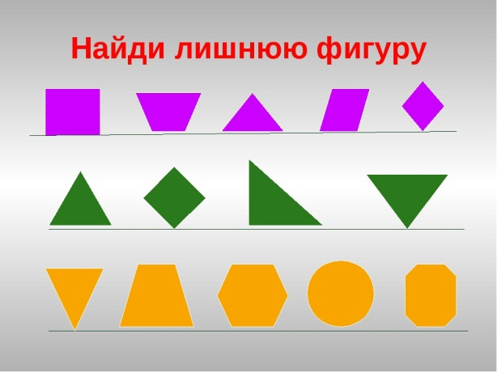

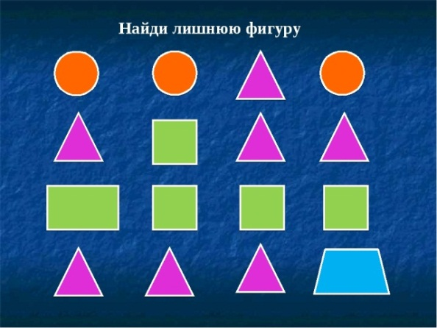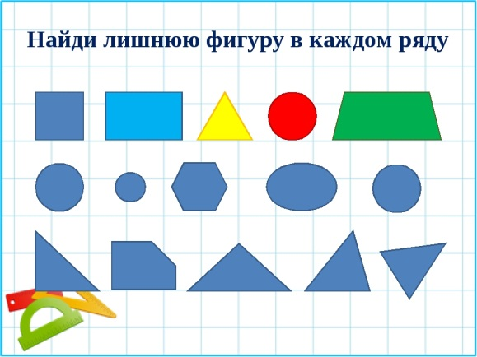

(- квадрат, треугольник, ромб, прямоугольник, круг (лишний круг)
- овал, треугольник, «месяц», прямая линия (лишняя линия)
- несколько четырёхугольников и один треугольник (лишний треугольник))
Взрослый: Молодец, ты очень внимательный, значит, на дорогах всё будет в порядке. А Светофор знакомит нас со следующим знаком. Угадай, это что?
- Это очень важный знак, он висит не просто так.
Будь внимательней, шофёр, рядом садик, школьный двор! (знак «Дети»)

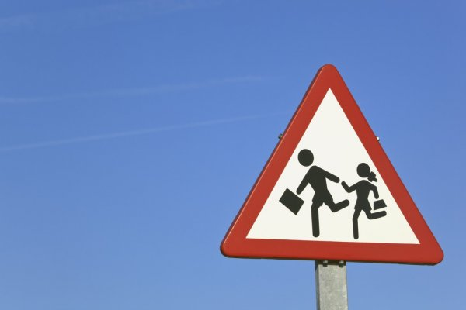

Следующее задание Светофора - математические загадки про цифры.
- У стены стоят кадушки,
В каждой ровно по лягушке.
Если б было пять кадушек,
Сколько было в них лягушек? 5
- Эта цифра как матрёшка.
Кто её ещё круглей?
Хлопнет весело в ладоши:
«Называй меня скорей» 8
- Сколько нот и дней недели,
И у радуги цветов.
И, надеюсь, дать названье
Этой цифре ты готов. 7
- Цифра, соседями которой являются 8 и 10? 9
- Я рисую кошкин дом:
Три окошка, дверь с крыльцом.
Наверху ещё окно,
Чтобы не было темно.
Посчитай окошки в домике у кошки. 4
Задание выполнено. Слушай загадку про следующий знак.
- Где ведут ступеньки вниз, ты спускайся, не ленись.
Знать обязан пешеход, здесь подземный переход.

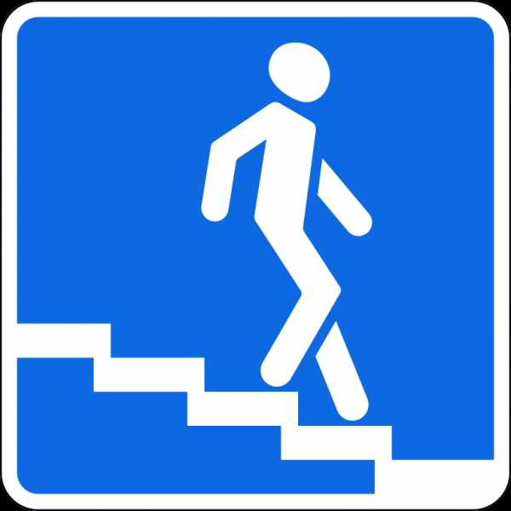
Взрослый: Много в городе улиц. Есть прямые, и кривые.
Возьмите шнурок или веревку и превратите её в кривую, в прямую, в замкнутую кривую линию. Замкнутую кривую превратить в треугольник, четырехугольник.
А теперь дороги шли, и друг к другу подошли
Ссориться не стали, пересеклись и дальше побежали.
Что это за место всем нам интересно. (перекрёсток)
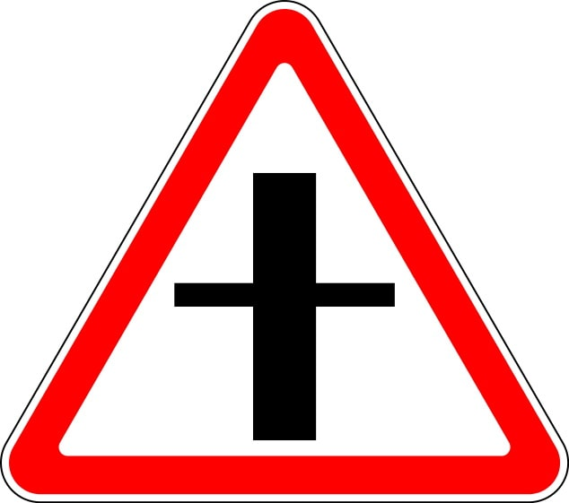

Взрослый: Возьмите счётные палочки или цветные карандаши и с их помощью произведите вычисления.
выражения 3+2= , 2+4= , 8-2= ; 4+1= ; 2+5= .

- В этом месте пешеход терпеливо транспорт ждёт.
Он пешком устал шагать, хочет пассажиром стать. (остановка)
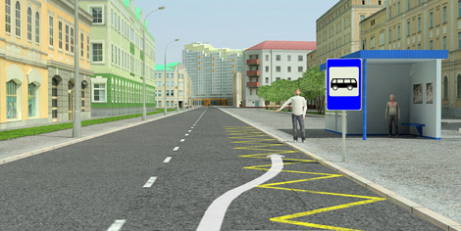

Взрослый: И последнее задание. Сравните, в каком гараже больше машин и поставьте знак « >», «<» или «=»
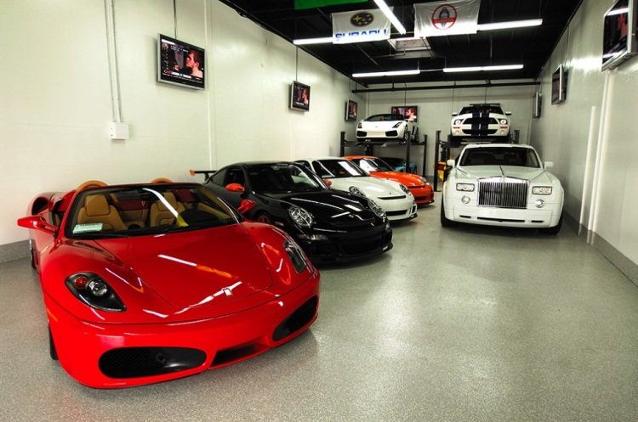

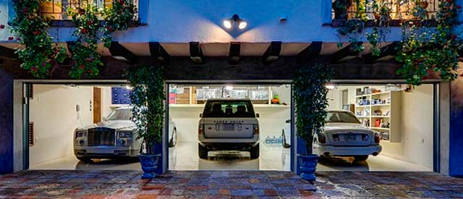

На сколько машин больше в одном гараже, чем в другом? Задание выполнено, слушаем ещё одну загадку.
- На рояль я не похожий, но педаль имею тоже.
Кто не трус и не трусиха, прокачу того я лихо.
У меня мотора нет, я зовусь …велосипед!
А этот знак разрешает нам ехать на велосипеде.

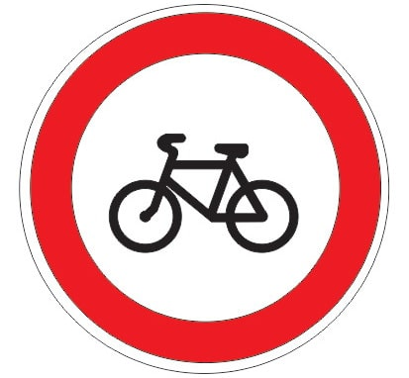Строго знак на всех глядит, он нам строго запретит
Ехать на велосипедах и их родичах – мопедах!

Ну, вот, все знаки собраны. Давайте повторим ещё раз, что они обозначают: «Переход», «Дети», «Подземный переход», «Перекрёсток», «Остановка», «Велосипед».

